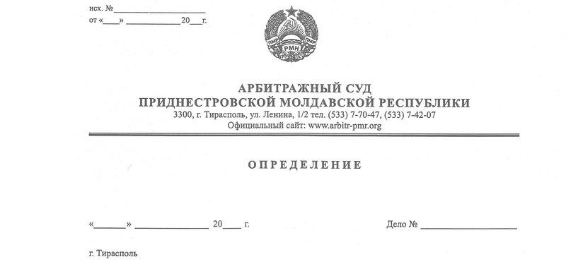

**о возобновлении производства по делу**

3 апреля 15 171/14-02к

Арбитражный Суд Приднестровской Молдавской Республики в составе заместителя Председателя Арбитражного суда Приднестровской Молдавской Республики Лука Е.В., рассмотрев заявление общества с ограниченной ответственностью «МТС Агро» (г.Григориополь, Объездная дорога, д. б/н) о возобновлении производства по делу № 171/14-02к, возбужденному по кассационной жалобе общества с ограниченной ответственностью «МТС Агро» на решение Арбитражного суда ПМР от 16 декабря 2014 года по делу № 880/14-03,

**установил:**

Общество с ограниченной ответственностью «МТС Агро» (далее – ООО «МТС Агро», ответчик) обратилось в Арбитражный суд ПМР с кассационной жалобой на решение от 16 декабря 2014 года по делу № 880/14-03, которым суд удовлетворил требования Налоговой инспекции по г.Григориополь и Григориопольскому району, взыскав с ООО «МТС Агро» финансовые санкции в размере 56094 рублей, начисленные согласно Решению налоговой инспекции по г. Григориополь и Григориопольскому району № 54 от 10 июня 2014 года по акту мероприятия по контролю № 135 от 03 июня 2014 года.

14 января 2015 года суд кассационной инстанции Арбитражного суда ПМР, принимая во внимание устранение ООО «МТС Агро» допущенных нарушений требований подпункта г) пункта 1 статьи 141 АПК ПМР, принял кассационную жалобу к своему производству и назначил дело к судебному разбирательству на 03 февраля 2015 года, о чем вынес соответствующее определение.

Определением от 03 февраля 2015 года суд, заслушав лиц, участвующих в деле, принимая во внимание необходимость дополнительного изучения имеющихся в деле доказательств с учетом объяснений представителей лиц, участвующих в деле, данных в судебном заседании, отложил рассмотрение дела на 11 февраля 2015 года.

11 февраля 2015 года суд, удовлетворив ходатайство ответчика, приостановил производство по делу № 171/14-02к до разрешения Министерством финансов ПМР обращения ООО «МТС Агро» от 04.02.2015 года об освобождении от уплаты финансовой санкции в сумме 56094 руб., о взыскании которой вынесено обжалуемое решение суда.

31 марта 2015 года от ответчика поступило заявление, из которого следует, что обращение ООО «МТС Агро» Министерством финансов ПМР разрешено, в освобождении от финансовых санкций отказано.

Ознакомившись с заявлением ответчика от 30.03.2015 г., суд полагает, что обстоятельства, послужившие основанием для приостановления производства по делу № 171/14-02к, устранены и производство по нему подлежит возобновлению в силу статьи 72 АПК ПМР.

Руководствуясь статьями 72, 73, 128 Арбитражного процессуального кодекса ПМР, суд

**определил:**

1. Возобновить производство по делу № 171/14-02к.
2. Назначить рассмотрение дела **на 9 апреля 2015 года на 11 часов 30 минут** в помещении Арбитражного Суда ПМР по адресу: г.Тирасполь, ул.Ленина, 1/2 каб.304.
3. Направить копию настоящего определения в адрес заявителя - Налоговой инспекции по г.Григориополь и Григориопольскому району и ответчика - ООО «МТС Агро».

Судья: Е.В.Лука